Tilsynsplan for Ballerup Kommunes miljøtilsynsindsats 2018 – 2022

Indholdsfortegnelse
1. Indledning 3
2. Det geografiske område 4
3. IED- indsats 5
4. Beskrivelse af tilsynsindsatsen 5
4.1 Tilrettelæggelse af miljøtilsynet 6
4.1.1 Før og under tilsynet 6
4.1.2 Efter tilsynet 7
4.2 Tilsyn ved miljøklager eller miljøuheld 7
4.2.1 Miljøklager 7
4.2.2 Miljøuheld 7
5. Samarbejdsrelationer med andre myndigheder 8

Indledning
Ballerup Kommune er som landets øvrige kommuner pligtige til at føre miljøtilsyn med virksomheder beliggende i kommunen. Det er primært virksomheder, der er omfattet af Brugerbetalingsbekendtgørelsen beliggende i Ballerup Kommune, som der føres tilsyn med.
Kommunen har tilsynspligt med alle virksomheder og landbrug. Der er ca. 900 virksomheder og et økologisk landbrug. På de lidt større virksomheder og landbrug skal kommunen gennemføre et fysisk tilsyn med en, fra centralt hold, fastlagt hyppighed.

Pr. oktober 2017 er der 13 godkendelsespligtige listevirksomheder, 5 maskinværksteder, 50 betalingspligtige virksomheder (bilag 1 virksomheder) og 68 autoværksteder (branche) samt to landbrug (et økologisk landbrug og en rideskole).

Formålet med miljøtilsynet er, at orientere virksomheden om gældende regler på miljøområdet, og om nye, som er tæt på at være vedtaget. Formålet er, at sikre såvel en god miljøtilstand hos kommunens virksomheder, således af forurening af jord, grundvand, vandløb og naboer undgås. Formålet er ligeledes, at tilsynsmedarbejderen kan fungere som indgang for virksomhederne til kommunen.
Tilsynsmedarbejder skal hjælpe virksomheden med at finde ind til rette afdeling i kommunen, når virksomheden har brug for dette. Dette gælder hele kommunen, og dermed også afdelinger, som ligger udenfor det miljø- og tekniske område i øvrigt.
Hvor ofte miljøtilsyn skal gås er bestemt i Tilsynsbekendtgørelsen (Bekendtgørelse om miljøtilsyn), heri er endvidere fastsat, at kommunen skal udarbejde en Miljøtilsynsplan over miljøtilsynsarbejdet.

Dette er Ballerup Kommunes anden Miljøtilsynsplan, der erstatter tidligere plan for perioden 2013 – 2017. Denne Miljøtilsynsplan er gældende i perioden 2018-2022, og skal revideres inden udgangen af 2022. Miljøtilsynsplanen skal revideres hvert 4. år.

Målet med planen er, at give borgere, virksomheder, landbrug og andre interesserede et indblik i kommunens prioritering af tilsynsindsatsen på miljøområdet den kommende fireårige periode.
Miljøtilsynsplanen er tilgængelig på www.ballerup.dk.

Tilsynsplanen skal som minimum indeholde:
- en angivelse af det geografiske område, som planen omfatter
- en generel vurdering af relevante væsentlige miljøproblemer på tilsynsmyndighedens område
- en fortegnelse over virksomheder med IED-aktivitet
- en beskrivelse af tilsynsmyndighedens tilsynsindsats
  - herunder hvordan et tilsynsbesøg tilrettelægges og gennemføres
  - procedurer for de tilsyn, som skal føres som led i et aktivt tilsyn, herunder tilsyn hurtigst muligt ved væsentlige miljøklager eller væsentlige miljøuheld, og når det er relevant, før en godkendelse meddeles eller revurderes
- en beskrivelse af eventuelle samarbejdsrelationer med andre myndigheder i forhold til tilsyn.

Det geografiske område
Det geografiske område som planen omfatter, er afgrænset af kommunegrænsen.
I nedenstående figur 1 er vist kommunens erhvervsområder, hvor primære tilsyn foregår.
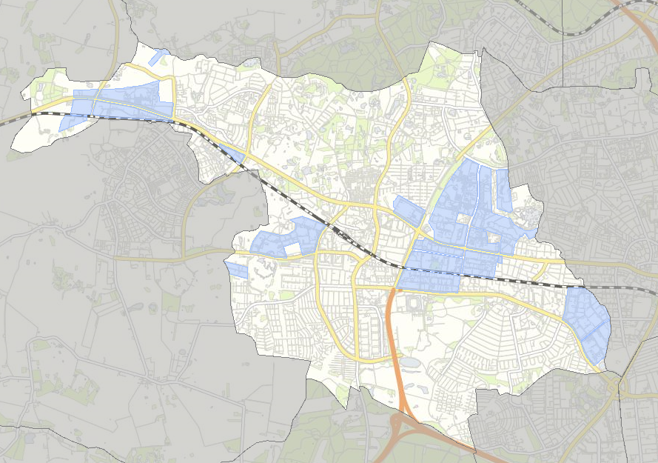
Figur 1Oversigt over erhvervsområder i Ballerup Kommune
I nedenstående figur 2 er vist virksomheder jf. CVR- register i Ballerup Kommune.
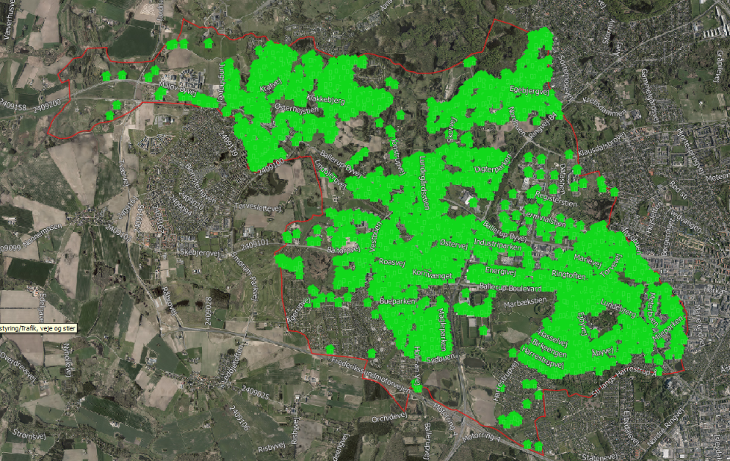
Figur 2 oversigt over cvr- registrerede virksomheder i Ballerup Kommune
Som det ses af figur 1, er der erhvervsvirksomheder i stort set hele kommunens geografiske afgrænsning, med størst erhvervsvirksomhedstæthed i kommunens større byer hhv. Skovlunde, Egebjerg, Ballerup og Måløv.

IED- indsats

IED- virksomheder er særligt forurenende virksomheder og store svinebrug og fjerkræbrug, som er omfattet af EUs direktiv om industrielle emissioner (udledninger).

I Ballerup Kommune har vi en enkelt IED- virksomhed – Leo Pharma. Leo Pharma er godkendt efter listepunkt 4.5, som omfatter virksomheder, der fremstiller farmaceutiske produkter, herunder mellemprodukter.
Det er Miljøstyrelsen, som er tilsynsmyndighed på Leo Pharma, og kommunen er myndighed på virksomhedens affalds- og spildevandshåndtering.

Ballerup Kommune har ingen virksomheder, der er omfattet af Risikobekendtgørelsen.

Beskrivelse af tilsynsindsatsen
Miljøtilsyn gennemføres primært på de virksomheder, som er omfattet af Brugerbetalingsbekendtgørelsen.
I dag førers miljøtilsyn efter tilsynsfrekvenser, der er beregnet på baggrund af dato for sidste tilsyn, og en score for miljørisikovurdering. Beregningen foregår i kommunes database Geoenviron, og administrationen trækker hvert år herfra en liste over virksomheder, som skal have tilsyn det kommende år.
Tilsynsbekendtgørelsen stiller krav til kommunen om hvert år, at gennemføre to tilsynskampagner samt krav om, at miljøtilsynsrapporter skal offentliggøres. Offentliggørelsen sker i dag på Digital Miljøadministration (DMA) på Miljøstyrelsens hjemmeside.

Indhold i de to årlige tilsynskampagner bestemmes internt i Miljøgruppen og i Natur- og Miljøsamarbejdet. Kampagnerne kan være en indsats i forhold til et særligt tema eller en branche fx olie- og benzinudskillere, madaffald fra kantiner og virksomheder, beskyttelse og information om overfladevand og vandløb.

Miljøtilsyn er både fysiske tilsyn på virksomheden, samt administrative tilsyn. Ved de fysiske tilsyn besøger kommunens miljømedarbejdere virksomhederne/husdyrbrugene og gennemgår deres miljøforhold, mens kommunen ved de administrative tilsyn kontrollerer data på kontoret fx analyserapport udtaget på spildevand eller svømmebadskontrol.
I det følgende beskrives det fysiske tilsyn på virksomheden.

Tilrettelæggelse af miljøtilsynet
Miljøtilsyn gennemføres primært som varslede tilsyn. Der sendes enten et brev til virksomheden, med dato og klokkeslæt for miljøtilsynet eller virksomheden ringes op, og tilsynet aftales direkte. I begge tilfælde skal virksomheden som hovedregel varsles 14 dage før tilsynets gennemførelse, og orienteres om de rettigheder, de har jf. Retssikkerhedsloven.

Jobcentrets erhvervskonsulenter inviteres med på tilsyn, og deltager hvor de finder det relevant.

Før og under tilsynet
Den tilsynsførende medarbejder tilrettelægger og gennemfører det enkelte tilsyn efter at have gennemgået kommunens arkiver (SbSyS, Filarkiv, fysiske arkiv mv.), hvor der søges efter tidligere tilsynsrapporter, miljøgodkendelser, påbudte vilkår, ændring af virksomhed mv.. Herudover søges oplysninger om virksomheden fra virksomhedens hjemmeside.
Tilsynsrapport udfyldes og danner grundlag for gennemførelse af miljøtilsynet.

Miljøforhold som er i fokus på kommunens miljøtilsyn er hhv.:
- opbevaring, og bortskaffelse, af miljøfarlige råvarer og affald fx olie- og benzin
- opbevaring, og bortskaffelse af ikke- farligt affald fx pap- og papir
- olie- og benzinudskilleranlæg herunder lokalisering af anlægget, tilstandsvurdering og tømning
- emissioner fra virksomheden (støj, luft, lugt, spildevand)
- tankanlæg herunder opbevaring af
- spildevand
- overfladevand
- miljøgodkendelser, spildevandstilladelser, påbud
- kontrol af den seneste risikovurdering
- dialog om energibesparelser, frivillige tiltag, kommende kampagner mv.

og for landbrugenes side er fokus
- husdyrproduktionens størrelse
- håndtering og opbevaring af husdyrgødning – herunder indretning og drift af opbevaringsanlæg
- opbevaringsaftaler, logbog m.v.
- markstakke med ensilage og kompost
- flue- og lugtgener
- opbevaring, håndtering og bortskaffelse af affald
- opbevaring af olie
- placering af kemikalieopbevaring
- olietanke
- drikke- og spildevandsforhold
- evt. vilkår i bedriftens miljøgodkendelse

Selve tilsynet indledes ofte med en samtale om virksomheden i dag og i fremtiden, samt en gennemgang af tilsynsrapport, og indskrivning af miljøforhold heri. En drøftelse af miljøreglerne drøftes og orienteres om her.
Herefter gås det fysiske tilsyn på virksomheden. Der kommenteres på miljøforholdene undervejs fx opbevaring af farlige flydende råvarer/affald ved et gulvafløb, affaldshåndtering.

Tilsynet afsluttes med en opdatering af forholdene på virksomheden, og orientering om, hvad det videre forløb er bl.a. modtagelse af tilsynsrapport, håndhævelser, opfølgende tilsyn.

Efter tilsynet
Tilsynsrapport færdiggøres, og tilsynsbrev udarbejdes med eventuelle håndhævelser, og sendes til virksomheden.

Tilsynet registreres i Geoenviron. Heri:
- revideres generelle oplysninger om virksomheden (type, kontaktperson o. lign.)
- Miljørisikovurdering beregnes
- tidspunkt for gennemført tilsyn registreres
- meddelte håndhævelser registreres
- tidsforbrug anvendt på virksomheden registreres
- upload til DMA foretages

Eventuelt opfølgende tilsyn gennemføres jf. ovenstående. Når der ikke længere er uafsluttede miljøforhold på virksomheden afsluttes sagen hos kommunen.

Tilsyn ved miljøklager eller miljøuheld

Miljøklager
Ballerup Kommune modtager især klager over støj og røg fra brændeovne. Ved klager foretages fysisk tilsyn så hurtigt som muligt for vurdering af, om der er tale om en væsentlig miljøgene.
Tilsynsperson retter henvendelse til såvel klager som part, der klages over, for afklaring af årsag, omfang og tidsperspektiv i forholdet, der klages over. Der rekvireres eventuelt bistand fra rådgiver før afgørelse træffes.
Tilsynsperson skriver tilsynsnotat for tilsynet samt følgebrev med afgørelse, der sendes til både klager, og part der klages over.

Miljøuheld
Ved miljøuheld foretages fysisk tilsyn så hurtigt som muligt for vurdering af uheldets omfang. Beredskabet kontaktes på 112, hvis dette vurderes nødvendigt. Ligesom kommunens egen Vej og Park afdeling samt kommunens forsyningsselskab Novafos kontaktes, hvis relevant.
Ved miljøuheld gælder det om, at få afklaret, hvad der er sket, og hvem der har gjort det, samt få begrænset uheldets spredning.
Der skrives miljøtilsynsrapport over uheldet, og der udarbejdes følgebrev med angivelse af det videreforløb inklusiv håndhævelser overfor uheldet. I særlige situation, hvor der er tale om forsætligt forurening i kommunen politianmeldelse forholdet.

Sagen journaliseres i SbSyS og Geoenviron, og afsluttes når de miljømæssige forhold er afsluttede.

Udenfor kommunens åbningstid har kommunen aftale med DMR (Dansk Miljørådgivning), som forestår dette miljøtilsyn.

Samarbejdsrelationer med andre myndigheder
Ballerup Kommune har to virksomheder, hvor Miljøstyrelsen er tilsynsmyndighed, og hvor der er løbende dialog mellem kommunen og Miljøstyrelsen vedrørende virksomheden herunder fællesmøder og tilsyn.

Herudover er Ballerup Kommune del af Natur- og Miljøsamarbejdet, som er et tværkommunalt samarbejde mellem 7 kommuner i hovedstadsområdet. I dette samarbejde planlægges den ene af de to tilsynskampagner. Formålet med fælles kampagne er hhv.:
- fælles fokus på et område/branche
- deling af materialer, erfaringer og viden

På Ballerup Kommunens miljøtilsyn inviteres kommunens Jobservice med. Dette orienteres virksomheden om ved anmeldelse om miljøtilsyn. Jobservice deltager for at kunne faciliterer kontakt mellem kommunens arbejdssøgende borgere og/eller hjælpe virksomheden med at finde nødvendig arbejdskraft. Denne ordning er praktiseret siden 2015.
I praksis sender miljøtilsynsarbejder en liste med virksomheder, samt tilsynsdato og klokkeslæt til Jobservice, som melder tilbage, hvilke virksomheder de vil med ud og besøge, og hvem der deltager fra deres afdeling.

Herudover samarbejder miljøtilsynssagsbehandleren med de øvrige teams i kommunen fx byg og plan. Ligesom kommunen har tæt samarbejde med forsyningsselskabet Novafos, samt Beredskab Øst.

